ПОСТАНОВЛЕНИЕ
АДМИНИСТРАЦИИ ГОРОДА КОГАЛЫМА
Ханты-Мансийского автономного округа - Югры

От | «06» |  | сентября |  | 2019 | г. | № | 1930

О признании утратившим силу
постановление Администрации
города Когалыма от 14.09.2015 №2752

В соответствии с Уставом города Когалыма, в рамках проведения мониторинга нормативных правовых актов Администрации города Когалыма:

1. Постановление Администрации города Когалыма от 14.09.2015 №2752 «О внесении изменения в постановление Главы города Когалыма от 29.08.2011 №2136» признать утратившим силу.

2. Опубликовать настоящее постановление в газете «Когалымский вестник» и разместить на официальном сайте Администрации города Когалыма в информационно-телекоммуникационной сети Интернет (www.admkogalym.ru).

3. Контроль за выполнением постановления возложить на заместителя главы города Когалыма Л.А. Юрьеву.
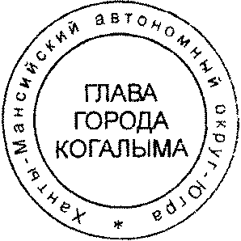

Глава города Когалыма Н.Н.Пальчиков

Согласовано:
зам. главы г.Когалыма Л.А.Юрьева
и.о. начальника ЮУ Л.Р. Фаткуллина
начальник ОО ЮУ М.В.Дробина
начальник ОСОиСВ А.А.Анищенко
Подготовлено:
ведущий специалист ОСОиСВ О.Р.Орехова

Рассылка: ЮУ, ОСОиСВ, УОДОМС, газета «Когалымский вестник»

